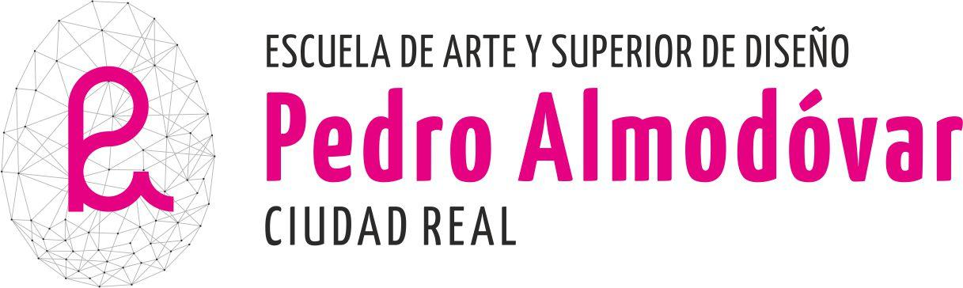
HORARIO DE CONTROL DE PRUEBAS ACCESO ENSEÑANZAS ARTÍSTICAS SUPERIORES DE DISEÑO GRÁFICO Y DISEÑO DE INTERIORES.
CURSO 21-22 | SEPTIEMBRE 2021

Los profesores recogerán el sobre con las pruebas impresas en el despacho de dirección.
Se comprobará el DNI del alumno antes de dar comienzo.
Una vez terminadas las pruebas, se corrigen las pruebas apuntando la nota obtenida en el listado de alumn@s que se adjunta en el mismo sobre. Los sobres se volverán a dejar en el despacho de dirección. (Si está cerrado, por la puerta de secretaria).
El tribunal se reunirá el día 13/09/2021 para poner calificaciones y publicarlas.

TRIBUNAL | Profesor
PRESIDENTE  SECRETARIO | Francisco José Gálvez  Jose Luis León Rubio
VOCAL 1  VOCAL 2 | Elena Poblete  Amelia Arias

PRUEBA ESPECÍFICA | PROFESORES  VIGILANTES | FECHA Y HORA  Viernes 10 Septiembre  (9 alum.) | AULA | PROFESORES  CORRECTORES
DIBUJO ARTÍSTICO  (DG-DI) | ISABEL FERRERO  Suplente: Marisa Mota | 9:00 – 10:30 | 008 | Lita Mora  Elena Poblete
DIBUJO TÉCNICO  (DG-DI) | JESÚS ARENAS  Suplentes: Luis Manchado | 10:30 – 11:30 | 210 | José Manuel Salgado
DESCANSO | 30 min.
DISEÑO GRÁFICO | RUBEN CASCADO  Suplentes: Felipe Montero | 12:00 - 13:00 | 210 | Amelia Arias  Francisco Gálvez
Escuela de Arte y Superior de Diseño “Pedro Almodóvar”
Plaza de la Provincia, 1
13001 Ciudad Real
www.escueladeartepedroalmodovar.es
Tel: 926 224 000 - 926 224 032
e-mail: 13001406.ea@edu.jccm.es

